新 书 推 荐

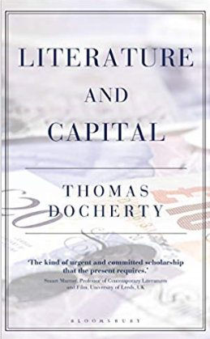
中文书名：《文学与资本》
英文书名：Literature and Capital
作 者：Thomas Docherty
出 版 社：Bloomsbury Publishing Plc
代理公司：ANA/Jessica Wu
页 数：304页
出版时间：2018年9月
代理地区：中国大陆
审读资料：电子稿
类 型：文学研究

内容简介：

这是从近代早期到帝国主义时代，再到21世纪的新自由主义，文学文化及其制度的里程碑式的新经济史。

文学的价值是什么?

在这部重要的新作品中，Thomas Docherty描绘了现代文学文化及其制度的新经济史。从近代早期的文学赞助时期，中间贯穿18、19世纪的殖民剥削时代，到当前已经制度化的“文学”的新自由主义大学21世纪，《文学与资本》探讨了文学文化的改变方式。即一方面具有抵制经济剥削的特点，而另一方面又逐步与经济剥削成为一体的价值文化观念。

该书借鉴了托马斯·匹克迪 (Thomas Piketty)、娜奥米·克莱恩(Naomi Klein)、爱德华·萨义德(Edward Said)和雷蒙德·威廉斯(Raymond Williams)等诸多经济和政治思想家的著作理论，含有从莎士比亚(Shakespeare)、多恩和斯威夫特(Donne and Swift)到托尔斯泰(Tolstoy)、伍尔夫(Woolf)和石黑浩(Ishiguro)等大量权威作家作品的精髓。

作者简介：

Thomas Docherty是英国华威大学的英语教授。从文艺复兴到今天，他出版的书，大部分领域是关于英语和比较文学的。他早期作品包括《理论之后》(1996)、《英语问题》(2008)和《关于大学》(布卢姆斯伯里出版，2011)。

媒体评价：

“这是对文学研究的一种挑战，是面对激进的日益提高的金钱地位挑战的一种重新评价标准。它这是一部全视觉精确的作品，在作品中，知性的激情与学术的严谨匹配堪称完美。”
----迪克兰·基伯德，唐纳德和玛丽莲·基奥，美国圣母大学爱尔兰研究教授

“《文学与资本》是一本内容广泛、博大精深的著作。这本书既宽容又简单粗暴，具有很强的感知力和说服力，它以强大的智慧详细描述了这个城市中的文学、土地、教育、调查和各种文化组织之间的关系。Thomas Docherty是我们这个时代的批判煽动者，这本书是当下需要的一种迫切而坚定的学术精神。”
----斯图亚特·莫雷，英国利兹大学当代文学与电影教授

谢谢您的阅读！

请将反馈信息发至：吴伊裴（Jessica Wu）
安德鲁·纳伯格联合国际有限公司北京代表处
北京市海淀区中关村大街甲59号中国人民大学文化大厦1705室
邮编：100872
电话：010-82449901
传真：010-82504200
Email：jessica@nurnberg.com.cn
网址：http://www.nurnberg.com.cn
微博：http://weibo.com/nurnberg
豆瓣小站：http://site.douban.com/

